ИНСПЕКЦИЯ ТУЛЬСКОЙ ОБЛАСТИ ПО ГОСУДАРСТВЕННОМУ
АРХИТЕКТУРНО-СТРОИТЕЛЬНОМУ НАДЗОРУ
ПРИКАЗ
№

О внесении изменений и дополнения в правила землепользования и застройки муниципального образования город Тула, утверждённые постановлением администрации муниципального образования города Тулы от 24.02.2021 № 312

В соответствии с Градостроительным кодексом Российской Федерации, Законом Тульской области от 5 декабря 2023 года № 91-ЗТО «О перераспределении полномочий в области градостроительной деятельности между органами местного самоуправления в Тульской области и органами государственной власти в Тульской области и о внесении изменений в отдельные законодательные акты Тульской области», Законом Тульской области от 29.11.2024 № 105-ЗТО «О внесении изменений в Закон Тульской области «О переименовании «Муниципального образования город Тула Тульской области», установлении границы муниципального образования город Тула и наделении его статусом городского округа», постановлением правительства Тульской области от 2 июля 2014 года № 313 «Об утверждении Положения об инспекции Тульской области по государственному архитектурно-строительному надзору, приказываю:
- Утвердить изменения и дополнения, которые вносятся в правила землепользования и застройки муниципального образования город Тула, утверждённые постановлением администрации города Тулы от 24.02.2021 № 312 «Об утверждении правил землепользования и застройки муниципального образования город Тула» (приложение).
- Разместить настоящий приказ на официальном сайте инспекции Тульской области по государственному архитектурно-строительному надзору и направить в государственное учреждение Тульской области «Тульский областной центр градостроительного проектирования» в течение пяти рабочих дней со дня его принятия.
- Государственному учреждению Тульской области «Тульский областной центр градостроительного проектирования» разместить настоящий приказ в государственной информационной системе обеспечения градостроительной деятельности Тульской области в течение пяти рабочих дней со дня получения и в федеральной государственной информационной системе территориального планирования не позднее чем по истечении десяти дней с даты утверждения изменений.
- Контроль за выполнением настоящего приказа оставляю за собой.
- Приказ вступает в силу со дня официального опубликования.

Заместитель начальника инспекции – начальник отдела архитектуры и градостроительства инспекции Тульской области по государственному архитектурно-строительному надзору |  | Я.В. Сергеева

Исп.: Захарова Марина Юрьевна
тел. 8(4872)24-51-04 (доб.60-14)
Приложение
к приказу инспекции
Тульской области по
государственному архитектурно-
строительному надзору

 | от | №

ИЗМЕНЕНИЯ и ДОПОЛНЕНИЯ,
которые вносятся в правила землепользования и застройки муниципального образования город Тула, утверждённые постановлением администрации муниципального города Тулы от 24.02.2021 № 312 «Об утверждении правил землепользования и застройки муниципального образования город Тула»

1. В наименовании, в тексте правил землепользования и застройки текст «муниципальное образование город Тула» в соответствующем падеже заменить текстом «муниципальное образование городской округ город Тула» в соответствующем падеже.
2. В статье 22. «Градостроительные регламенты Общественно-деловые зоны «О» раздела III. «Градостроительные регламенты.» правил землепользования и застройки в таблице «Основные и условно разрешенные виды использования земельных участков и объектов капитального строительства» зоны О-1-2 «Смешанная общественно-жилая зона» раздел «Условно-разрешенные виды использования» дополнить строкой:
«
для индивидуального жилищного строительства <*> | 2.1
»,
из раздела «Основные виды разрешенного использования» удалить строку:
«
для индивидуального жилищного строительства <*> | 2.1
».
(Приложение 1)
3. На карте градостроительного зонирования правил землепользования и застройки муниципального образования городской округ город Тула:
1) в отношении земельного участка с кадастровым номером 71:14:010501:1479 территорию сельскохозяйственных угодий изменить на территориальную зону «промышленная зона — П-1»,
2) в отношении земельного участка с кадастровым номером 71:14:010301:1005 территориальную зону «зона специального назначения - СН-5» изменить на «зона застройки среднеэтажными жилыми домами — Ж-3»,
3) в отношении земельного участка с кадастровым номером 71:30:050203:3406 территориальную зону «зона застройки малоэтажными жилыми домами — Ж-2» изменить на «многофункциональная общественно - деловая зона О-1»,
4) в отношении земельного участка с кадастровым номером 71:14:030401:112 территорию земель лесного фонда изменить на территориальную зону «зона инженерной инфраструктуры — И-1»,
5) в отношении земельного участка с кадастровым номером 71:14:040601:3223 территориальную зону «зона сельскохозяйственного использования - СХ-1-1» изменить на «зона транспортной инфраструктуры — Т»,
6) в отношении земельного участка с кадастровым номером 71:14:010801:254 территориальную зону «зона производственных объектов — П-2» изменить на «промышленная зона — П-1»,
7) в отношении земельного участка с кадастровым номером 71:14:040411:1181 территориальную зону «зона зеленых насаждений общего пользования (парки, скверы, бульвары, сады) — Р-1» изменить на «зона застройки индивидуальными жилыми домами — Ж-1»,
8) в отношении земельного участка с кадастровым номером 71:30:000000:10433 территориальную зону «промышленная зона — П-1» изменить на «зона складирования и захоронения отходов — СН-2»,
9) в отношении земельного участка с кадастровым номером 71:30:030913:562 территориальную зону «зона озелененных территорий специального назначения - СН-4», в отношении земельного участка с кадастровым номером 71:30:000000:10368 территориальную зону «многофункциональная общественно — деловая зона - О-1» изменить на «промышленная зона — П-1»,
10) в отношении земельного участка с кадастровым номером 71:14:030337:422 территориальную зону «зона зеленых насаждений общего пользования (парки, скверы, бульвары, сады) Р-1» изменить на «зона застройки индивидуальными жилыми домами — Ж-1»,
11) в отношении земельного участка с кадастровым номером 71:30:050416:735 территориальную зону «зона производственных объектов - П-2» изменить на «зона застройки жилыми домами повышенной этажности — Ж-5»,
12) в отношении земельного участка с кадастровым номером 71:30:020101:248 территориальную зону «смешанная общественно - жилая зона — О-1-2» изменить на «зона специализированной общественной застройки — объектов образования — О-3»,
13) в отношении земельного участка с кадастровым номером 71:14:010401:63 территориальную зону «зона застройки малоэтажными жилыми домами - Ж-2» изменить на «зона застройки индивидуальными жилыми домами — Ж-1»,
14) в отношении земельного участка с кадастровым номером 71:14:020101:3289 территорию сельскохозяйственных угодий изменить на территориальную зону «зона сельскохозяйственных предприятий — СХ-1»,
15) в отношении земельных участков с кадастровым номером 71:30:040202:3055 и 71:30:040202:7 территориальную зону «многофункциональная общественно-деловая зона О-1» изменить на «зона застройки жилыми домами повышенной этажности — Ж-5», в отношении территории расположенной юго-западнее земельного участка с кадастровым номером 71:30:040202:3055 территориальную зону «многофункциональная общественно-деловая зона О-1» изменить «зона зеленых насаждений общего пользования — Р-1»,
16) в отношении земельного участка с кадастровым номером 71:14:000000:10702 территориальную зону «коммунально-складская зона — П-2» изменить на «зона застройки жилыми домами повышенной этажности — Ж-5»,
17) в отношении территории в границах кадастрового квартала 71:14:040601 согласно схеме в д. Янчерево территориальную зону «зона сельскохозяйственного использования — СХ-1-1» изменить на «зона застройки индивидуальными жилыми домами — Ж-1».
(Приложение 2).
4. На карте зон с особыми условиями использования территорий правил землепользования и застройки муниципального образования муниципального образования городской округ город Тула:
1) в отношении земельного участка с кадастровым номером 71:14:010501:1479 территорию сельскохозяйственных угодий изменить на территориальную зону «промышленная зона — П-1»,
2) в отношении земельного участка с кадастровым номером 71:14:010301:1005 территориальную зону «зона специального назначения - СН-5» изменить на «зона застройки среднеэтажными жилыми домами — Ж-3»,
3) в отношении земельного участка с кадастровым номером 71:30:050203:3406 территориальную зону «зона застройки малоэтажными жилыми домами — Ж-2» изменить на «многофункциональная общественно - деловая зона О-1»,
4) в отношении земельного участка с кадастровым номером 71:14:030401:112 территорию земель лесного фонда изменить на территориальную зону «зона инженерной инфраструктуры — И-1»,
5) в отношении земельного участка с кадастровым номером 71:14:040601:3223 территориальную зону «зона сельскохозяйственного использования - СХ-1-1» изменить на «зона транспортной инфраструктуры — Т»,
6) в отношении земельного участка с кадастровым номером 71:14:010801:254 территориальную зону «зона производственных объектов — П-2» изменить на «промышленная зона — П-1»,
7) в отношении земельного участка с кадастровым номером 71:14:040411:1181 территориальную зону «зона зеленых насаждений общего пользования (парки, скверы, бульвары, сады) — Р-1» изменить на «зона застройки индивидуальными жилыми домами — Ж-1»,
8) в отношении земельного участка с кадастровым номером 71:30:000000:10433 территориальную зону «промышленная зона — П-1» изменить на «зона складирования и захоронения отходов — СН-2»,
9) в отношении земельного участка с кадастровым номером 71:30:030913:562 территориальную зону «зона озелененных территорий специального назначения - СН-4», в отношении земельного участка с кадастровым номером 71:30:000000:10368 территориальную зону «многофункциональная общественно — деловая зона - О-1» изменить на «промышленная зона — П-1»,
10) в отношении земельного участка с кадастровым номером 71:14:030337:422 территориальную зону «зона зеленых насаждений общего пользования (парки, скверы, бульвары, сады) Р-1» изменить на «зона застройки индивидуальными жилыми домами — Ж-1»,
11) в отношении земельного участка с кадастровым номером 71:30:050416:735 территориальную зону «зона производственных объектов - П-2» изменить на «зона застройки жилыми домами повышенной этажности — Ж-5»,
12) в отношении земельного участка с кадастровым номером 71:30:020101:248 территориальную зону «смешанная общественно - жилая зона — О-1-2» изменить на «зона специализированной общественной застройки — объектов образования — О-3»,
13) в отношении земельного участка с кадастровым номером 71:14:010401:63 территориальную зону «зона застройки малоэтажными жилыми домами - Ж-2» изменить на «зона застройки индивидуальными жилыми домами — Ж-1»,
14) в отношении земельного участка с кадастровым номером 71:14:020101:3289 территорию сельскохозяйственных угодий изменить на территориальную зону «зона сельскохозяйственных предприятий — СХ-1»,
15) в отношении земельных участков с кадастровым номером 71:30:040202:3055 и 71:30:040202:7 территориальную зону «многофункциональная общественно-деловая зона О-1» изменить на «зона застройки жилыми домами повышенной этажности — Ж-5», в отношении территории расположенной юго-западнее земельного участка с кадастровым номером 71:30:040202:3055 территориальную зону «многофункциональная общественно-деловая зона О-1» изменить «зона зеленых насаждений общего пользования — Р-1»,
16) в отношении земельного участка с кадастровым номером 71:14:000000:10702 территориальную зону «коммунально-складская зона — П-2» изменить на «зона застройки жилыми домами повышенной этажности — Ж-5»,
17) в отношении территории в границах кадастрового квартала 71:14:040601 согласно схеме в д. Янчерево территориальную зону «зона сельскохозяйственного использования — СХ-1-1» изменить на «зона застройки индивидуальными жилыми домами — Ж-1».
(Приложение 3).
5. На карте границ комплексного развития территории (приложение 6) внести изменения в границы территории комплексного развития — пос. 2й Западный, ул. Маяковского/Грибоедова (территория № 5), изменив конфигурацию территории № 5 согласно координатам,
исключить территорию комплексного развития № 23 в районе дер. Малевка,
дополнить карту границ комплексного развития территории следующими территориями комплексного развития :
- дер. Гнездино (территория № 30);
- ул. Путейская (территория № 31);
- Торховский проезд (территория № 32);
- в районе ул. Генерала Маргелова и пр. Ленина (территория № 33).
(Приложение 4)

___________

Приложение 2
к изменениям и дополнениям, которые вносятся в правила землепользования и застройки муниципального образования городской округ город Тула, утверждённые постановлением администрации города Тулы от 24.02.2021 № 312
Приложение 1 к правилам землепользования и застройки муниципального образования городской округ город Тула

Карта градостроительного зонирования правил землепользования и застройки муниципального образования городской округ город Тула

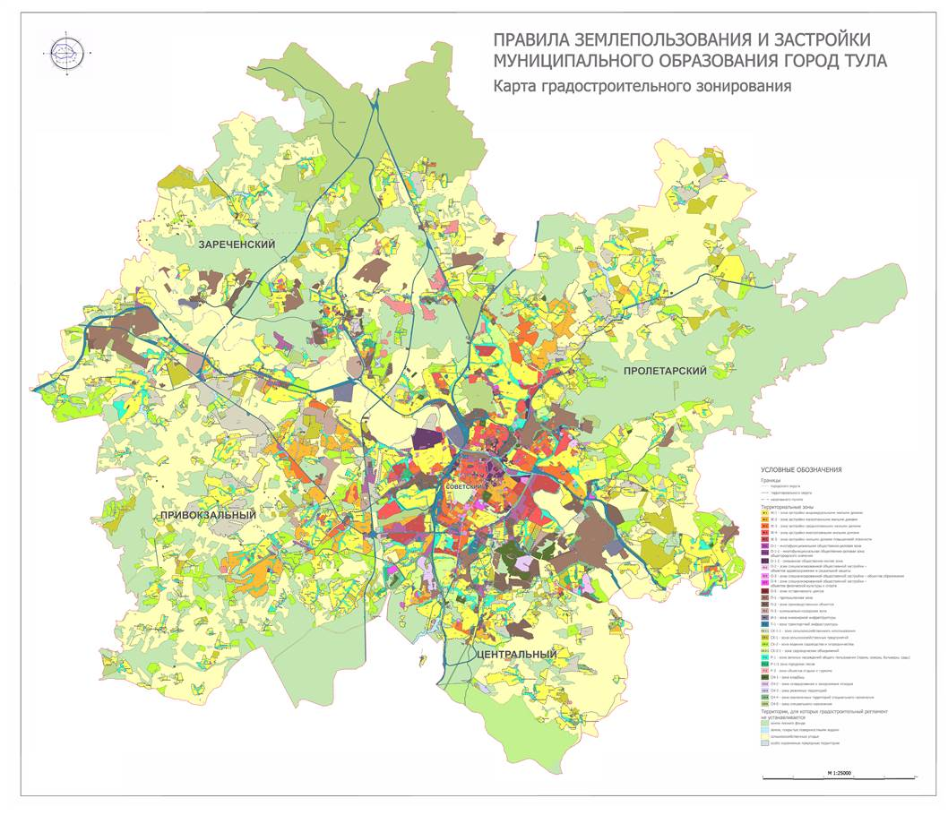

Приложение 3
к изменениям и дополнениям, которые вносятся в правила землепользования и застройки муниципального образования городской округ город Тула, утверждённые постановлением администрации города Тулы от 24.02.2021 № 312
Приложение 2 к правилам землепользования и застройки муниципального образования городской округ город Тула

Карта зон с особыми условиями использования территорий правил землепользования и застройки муниципального образования городской округ город Тула
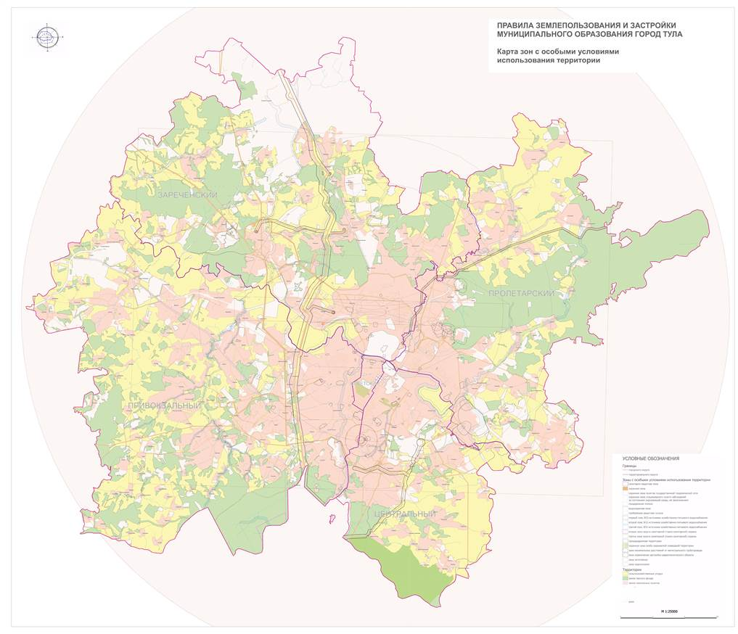

Приложение 4
к изменениям и дополнениям, которые вносятся в правила землепользования и застройки муниципального образования городской округ город Тула, утверждённые постановлением администрации города Тулы от 24.02.2021 № 312
Приложение 6 к правилам землепользования и застройки муниципального образования городской округ город Тула

Карта границ комплексного развития территории муниципального образования городской округ город Тула




